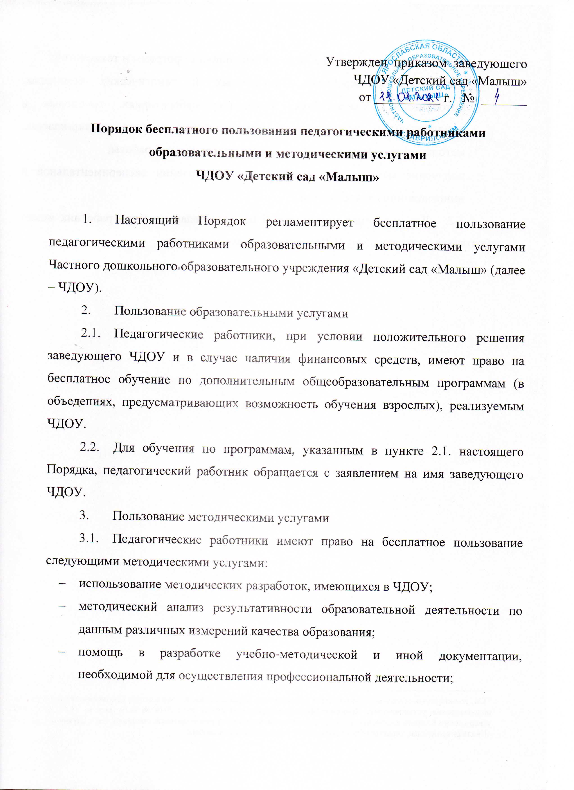
- помощь в освоении и разработке инновационных программ и технологий;
- участие в конференциях, проблемных и тематических семинарах, методических объединениях, творческих лабораториях, групповых и индивидуальных консультациях, педагогических чтениях, мастер-классах, методических выставках, других формах методической работы;
- получение методической помощи в осуществлении экспериментальной и инновационной деятельности.
  - Для получения методической помощи педагогический работник может обратиться к заведующему ЧДОУ, старшему воспитателю.

См. должностные обязанности заместителя руководителя образовательного учреждения, руководителя структурного подразделения, установленные Приказом Минздравсоцразвития РФ от 26.08.2010 № 761н (ред. от 31.05.2011) «Об утверждении Единого квалификационного справочника должностей руководителей, специалистов и служащих, раздел «Квалификационные характеристики должностей работников образования»

